 

**本科实验报告**

**实验名称： CPU占用率**

|  |  |  |  |
| --- | --- | --- | --- |
| 课程名称： | 操作系统原理 | 实验时间： | 2018/3/21 |
| 任课教师： | 王耀威 | 实验地点： | 理学楼信抗实验中心 |
| 实验教师： | 苏京霞 | 实验类型： | ■ 原理验证  □ 综合设计  □ 自主创新 |
| 学生姓名： | 施念 |
| 学号/班级： | 1120161302/05011609 | 组 号： | 53 |
| 学 院： | 信息与电子学院 | 同组搭档： |  |
| 专 业： | 电子信息工程 | 成 绩： |  |





# 实验一：CPU占用率控制

## 一、实验目的

1. 通过编写和调试程序以加深对CPU调度的理解；

2. 熟悉Windows任务管理器CPU信息的获取和使用方法；

## 二、实验题目

编写程序实现下面任意一题：

1. CPU占用率为一条直线，固定在50%;
2. CPU占用率为一条正弦曲线。

**选择题目**：2.绘制占有率为正弦曲线的实验。

**原因**：因为电脑不是单核，所以只有当死循环的时候占有率才有可能到50%，故选择了实验体验更好的正弦曲线。

## 三、实验基础知识

#### 1. CPU占有率

在任务管理器的一个刷新周期内，CPU忙（执行应用程序）的时间和刷新周期总时间的比率，就是CPU的占用率，也就是说，任务管理器中显示的是每个刷新周期内CPU占用率的统计平均值。

因此可以写个程序，在一个刷新周期中，一会儿忙，一会儿闲，调节忙/闲比例，就可以控制CPU占有率。

#### 2. 函数

##### a. GetTickcount函数：

它返回从操作系统启动到当前所经过的毫秒数，常常用来判断某个方法执行的时间，其函数原型是DWORD GetTickCount(void)，返回值以32位的双字类型DWORD存储。

##### b. Sleep()函数：

windows系统下函数名为Sleep(),其函数原型为：#include <windows.h> （函数使用头文件），void Sleep(DWORD dwMilliseconds)（参数为毫秒）；

linux系统下函数名为sleep(),其函数原型为：#include <unistd.h>（函数使用头文件），unsigned int sleep(unsigned int seconds);参数为毫秒 （如果需要更精确可以用usleep，单位为微秒）

## 四、实验设计方法

将0-2Pi之间等分成200份进行抽样，计算每个抽样点的振幅，设置抽样点数量以及每个抽样点对应的时间片，计算每个抽样点的振幅。

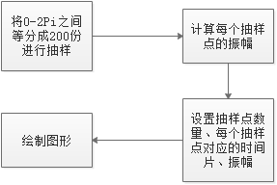

## 五、实验结果及数据分析

#### 1. 图像：

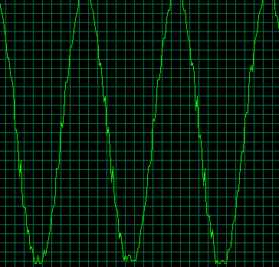

#### 2. 分析

由图像可知，实验结果整体为理想的正弦曲线，但是仍有瑕疵，造成瑕疵的原因：

1. 可能是后台仍有程序在运行，这是CPU占有率曲线不会是一个完美的正弦曲线

2. 同时截图时使用的截图工具也会使曲线有一定的瑕疵。

3. 程序代码设置的抽样点数、时间片有待调整吗，使曲线更为光滑。

## 六、总结

此次实验我加深了对CPU的理解，同时实践操作也使我对曲线的绘制有了新的看法，不仅是正弦曲线，脉冲曲线等曲线也可以绘制出来。

在调整CPU占有率50%的实验中，我通过资料了解了多核和单核的区别，同时，也了解了windows操作系统的特征。

除此之外，也学会了一些新的系统函数的用法，总的来说，收获良多。

## 七、附录

**代码清单**：

#include "Windows.h"

#include "stdlib.h"

#include "math.h"

#include "tchar.h"

const double SPLIT = 0.01;

const int COUNT = 200;

const double PI = 3.14159265;

const int INTERVAL = 300;

int _tmain(int argc, _TCHAR* argv[])

{

SetProcessAffinityMask(

GetCurrentProcess(),

0x00000001 //cpu mask

);

DWORD busySpan[COUNT]; //busy时间

DWORD idleSpan[COUNT]; //array of idle times

int half = INTERVAL / 2;

double radian = 0.0;

for(int i = 0; i < COUNT; i++)

{

busySpan[i] = (DWORD)(half + (sin(PI * radian) * half));

idleSpan[i] = INTERVAL - busySpan[i];

radian += SPLIT;

}

DWORD startTime = 0;

int j = 0;

while (true)

{

j = j % COUNT;

startTime = GetTickCount();

while ((GetTickCount() - startTime) <= busySpan[j]) ;

Sleep(idleSpan[j]);

j++;

}

return 0;

}